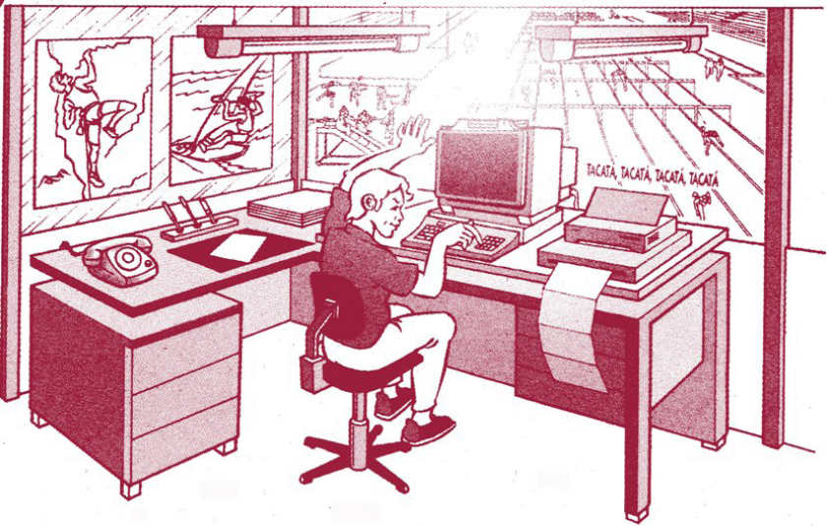

Sebastián tiene veinticuatro años y trabaja como administrativo en una empresa dedicada a organizar actividades de aventura al aire libre. Su despacho está construido con paneles prefabricados de aluminio y vidrio que le separan del resto del local y le permiten aislarse de las visitas y del ajetreado trabajo de sus compañeros. En una de las paredes hay un gran ventanal sin persianas, por el que entra mucha luz y desde el que se puede ver un polideportivo que hay enfrente de la empresa. Como Sebastián es zurdo y trabaja más cómodo con la luz natural que con la de los fluorescentes del techo que están sobre su cabeza, en su día colocó la mesa del despacho de forma que la luz le iluminara desde su lado derecho.
Desde hace tres meses la empresa compró un ordenador nuevo y una impresora. Todo este equipo se puso sobre otra mesa, también nueva, que se colocó de forma perpendicular a su derecha, frente a la ventana. Sin embargo, no se adquirió otra silla y Sebastián tuvo que conservar la antigua, que no dispone de asiento regulable. Desde entonces, cuando el chico usa el ordenador está de cara al ventanal y, en función de la hora del día o de la climatología, la luz solar le resulta realmente molesta para trabajar.
Hace una semana le han asignado una tarea urgente. Consiste en rellenar una base de datos con la información de los clientes que han utilizado los servicios de la empresa en los últimos cinco años. Con el objetivo de solventar esta cuestión en el menor tiempo posible, le han encargado a Sebastián que se dedique exclusivamente
a esta labor durante todo el día. Siguiendo las instrucciones dadas, el joven dedica las ocho horas de su jornada a este trabajo, haciendo una pausa de treinta minutos para desayunar. Para realizar esta tarea con mayor comodidad, ha solicitado un atril para los documentos y un reposapiés.
Después de varias semanas cumpliendo con el trabajo, y sin tener todavía ni el atril, ni el reposapiés, Sebastián se queja de dolores musculares en la zona cervical y en la espalda, de fuertes dolores de cabeza y de molestias en los ojos. Por si esto fuera poco, desde hace unos días todos los miembros de su familia lo evitan y no le hacen ni caso, porque, según dicen, ha cambiado de humor y no hay quien lo soporte.

CUESTIONARIO:

1. Tras leer y observar el Caso Practico planteado, analizar con detalle la situación laboral descrita debes realizar un listado de los factores de riesgo laboral a los que está expuesto el protagonista de la historia, así como de los daños profesionales de los que puede ser víctima.
La silla debería tener asiento regulable. La luz natural debe entrar perpendicular a la mesa. Monotonía en la organización del trabajo. No dispone de las herramientas adecuadas.

Puede tener fatiga física, en concreto lumbalgias dolores cervicales o hernias debidas a una postura incorrecta por la silla, también puede sufrir fatiga visual e incluso ceguera debido a la incorrecta iluminación de su lugar de trabajo. Una vez más, el no tener las herramientas adecuadas le puede provocar fatiga física, y la mala organización del trabajo le provoca estrés laboral, apreciable por la aparición de irritabilidad.

2. Plantear tres tipos de cambios sobre el entorno y el puesto de trabajo descritos en el Caso Práctico, con el fin de conseguir mejorar las condiciones de trabajo.
Rotación de puestos o autonomía en toma de decisiones para evitar la monotonía laboral.
Tener herramientas correctas como una silla con respaldo para evitar fatiga física y una colocación adecuada de la mesa para conseguir tener una iluminación correcta y así evitar la fatiga visual.

3. Analizar los problemas de la salud que pueden sufrir las personas que trabajan con pantallas de visualización de datos (PVD) en condiciones que no son las correctas, con el fin de entender que la exposición continuada a las malas posturas y a un entorno inadecuado pueden ocasionar verdaderas dolencias de salud.

Las pantallas de visualización de datos pueden dar lugar a fatiga visual, muscular o dolores de cabeza.
La fatiga visual es reversible tras un periodo de descanso, en el que desaparece la sensación de pesadez y la sensación de vista cansada. Se puede evitar con una iluminación adecuada.
La fatiga muscular se puede evitar teniendo un mobiliario con las características adecuadas, que ajustan la altura del teclado y la mesa, así como su tamaño, el tipo de silla y la necesidad de un atril para depositar los documentos a copiar.
Los dolores de cabeza son provocados por un exceso de carga de trabajo frente al ordenador y pueden provocar irritabilidad, insomnio o estrés. Se puede evitar realizando pautas de descanso, alternar con otras tareas si es posible y vigilando la salud mediante reconocimientos médicos periódicos.

Nota: Para resolver esta tarea deberás consultar y utilizar la documentación de apoyo contenida en la carpeta.

